康复楼会议室桌椅等项目参数表
项目名称：铜陵市特殊教育学校康复楼会议室桌椅采购项目
序号 | 品名 | 规格及型号 | 单位 | 数量 | 备 注
1 | 木制地台 | 地台木地板木地塄40*60，18厚阻燃板基层，单向铺间距300mm，强化地板面层，地台高150） | m2 | 14.52
2 | 地台侧板 | 木地塄40*60，18厚阻燃板基层，强化地板面层，20*20*2.5铜条收条压边 | m2 | 16.17
3 | 主席台会议发言桌 | 密度板实木贴皮，红胡桃色，长0.7m、宽0.5m、高1.15m，带一节桌斗 | 张 | 1 | 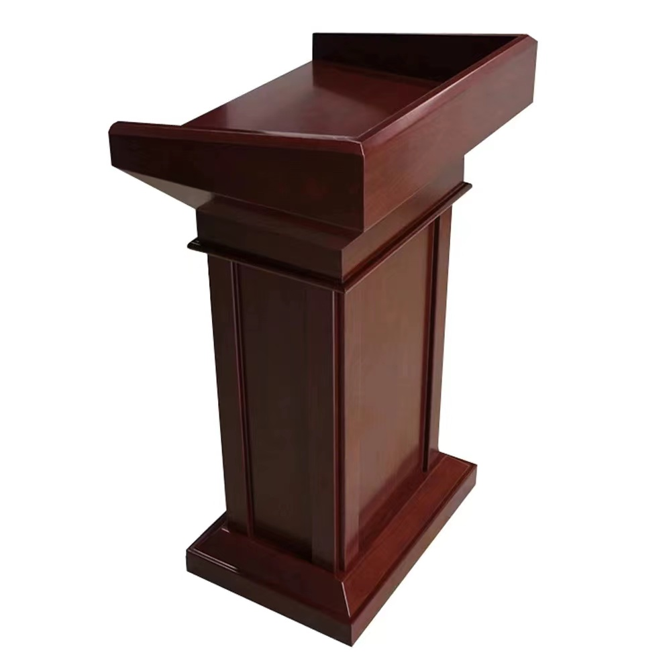
4 | 主席台会议桌 | 密度板实木贴皮，红胡桃色，长2.1m、宽0.6m、高0.76m，带三节桌斗 | 张 | 3 | 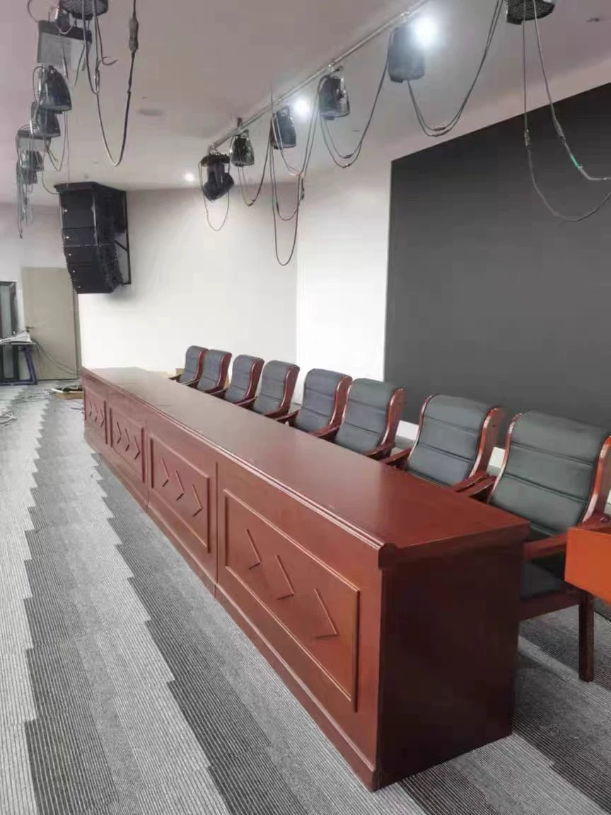
5 | 主席台会议椅 | 实木带扶手办公椅（纳帕皮座包），高1m，宽0.62m，深0.5m，坐高0.44m，  靠背高0.6m | 张 | 9 | 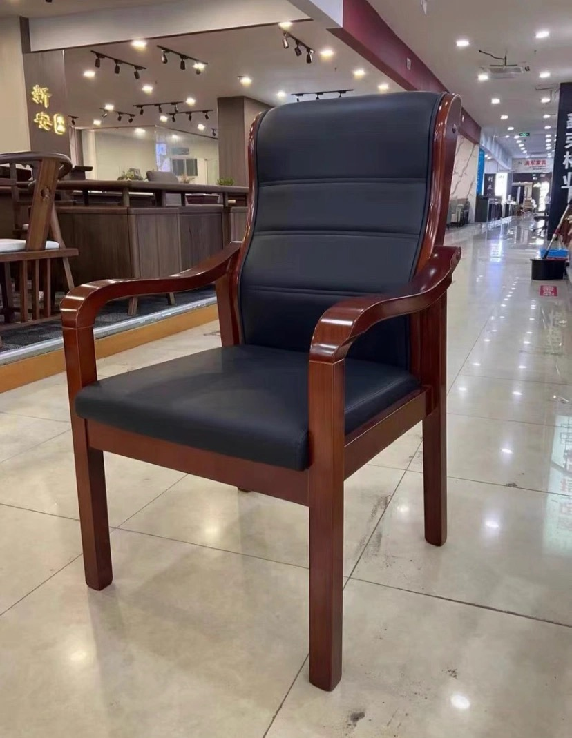
6 | 会议条桌 | 密度板实木贴皮，红胡桃色，长1.8m、宽0.4m、高0.76m，带三节桌斗 | 张 | 4 | 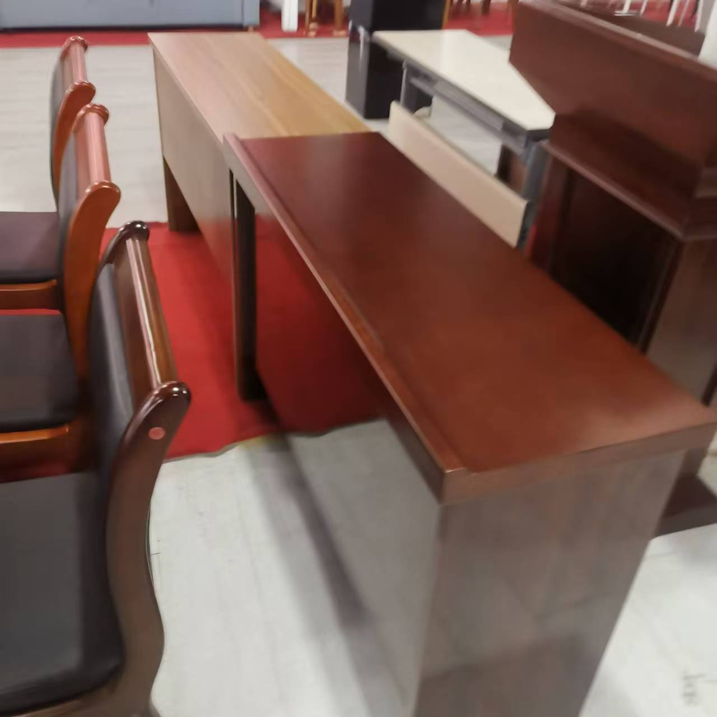
7 | 会议条桌 | 密度板实木贴皮，红胡桃色，长1.4m、宽0.4m、高0.76m，带两节桌斗 | 张 | 6 | 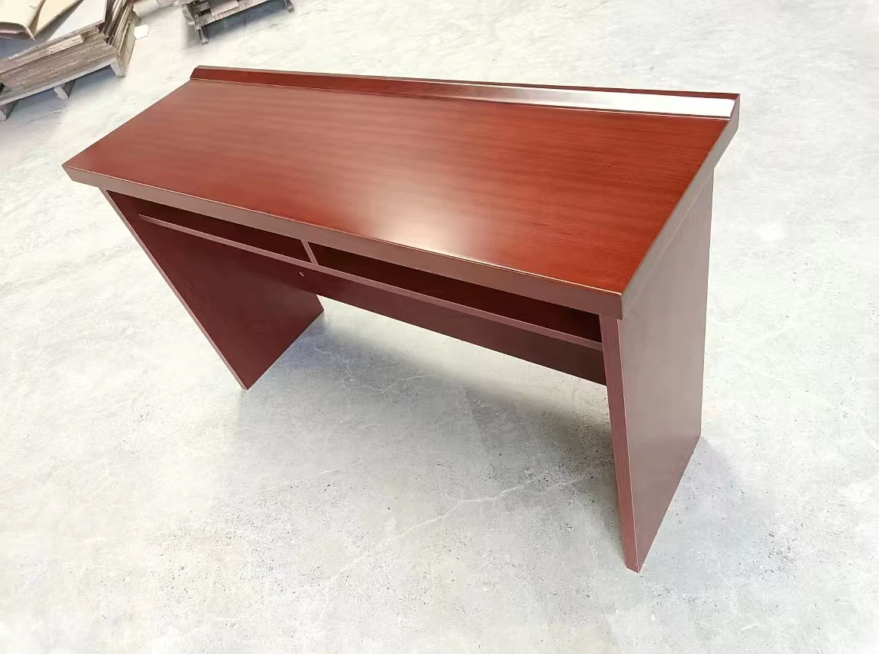
8 | 礼堂椅 | 翻转折叠椅：扶手实木橡木材质、定制阻燃面料、定型发泡海绵、冷轧钢板脚架、后背折叠写字板；高度0.99m、宽度0.65m、深度0.68m、坐高0.5m | 张 | 115 | 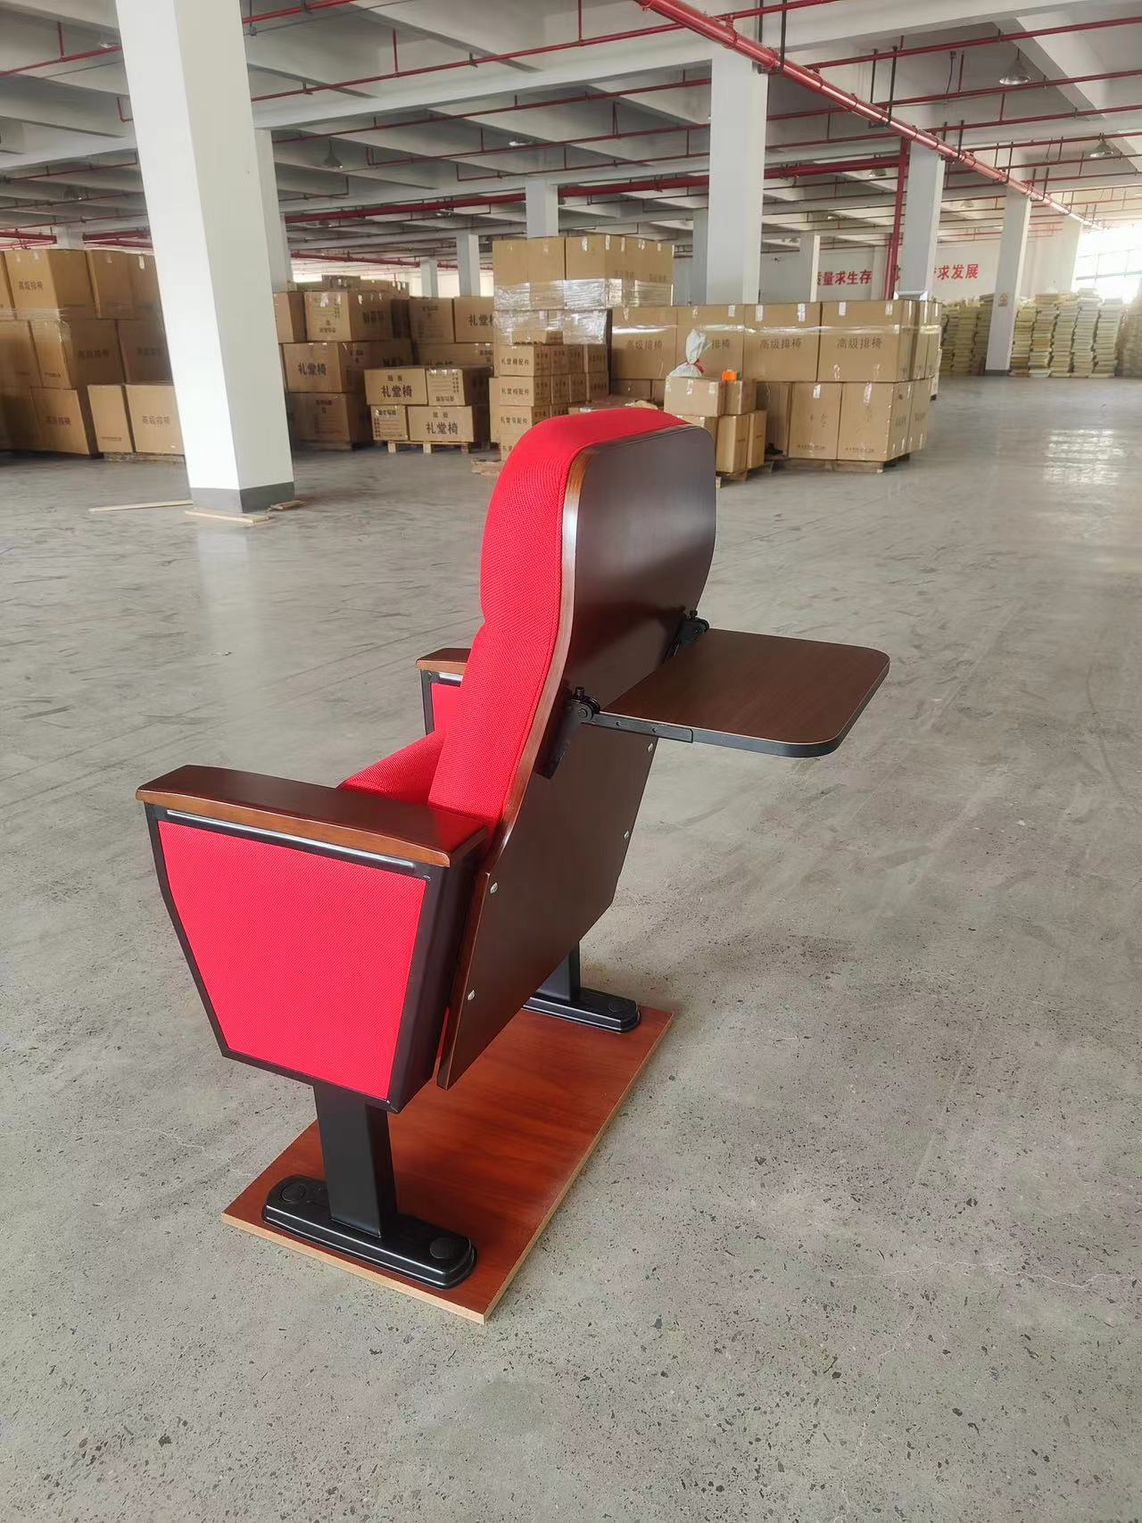
9 | 定制窗帘 | 遮光性能良好，单层布帘超高加长款，雪尼尔面料布帘，铝合金静音滑轨（含全部配件） | m | 39.72
10 | 茶水柜 | 密度板实木贴皮，红胡桃色，长1.5m、宽0.42m、高0.88m，带柜子及玻璃门，柜子分上下两格 | 张 | 1 | 